Visualizar en una tabla los atributos de un objeto Java en modo debug

PROBLEMA

Si queremos en modo debug saber el valor de todos los atributos de una variable compleja debemos abrir uno a uno los distintos nodos del árbol que se nos muestra para dicha variable en Eclipse por ejemplo. Esto puede llevar un considerable cantidad de tiempo.

Este proyecto pretende:

- Permite consultar los valores de los atributos de una variable concreta en modo debug

- Visualizar dichos valores en forma de tabla para cada clase con los valores de los atributos para cada objeto de dicha clase

- Contiene un control de objetos repetidos de modo que se agrupan para mostrarlos una única vez.

Esto es especialmente útil cuando la variable que se está consultando es una clase entidad de Hibernate o JPA.

SOLUCIÓN

Para resolver esto he creado un método java printObject en la clase Utilities que puede ser ejecutado desde la pestaña Display de eclipse en el modo debug. El código funciona del siguiente modo:

* inicialmente se declaran las siguientes variables:
* initialObject: será la variable a inspeccionar
* initialDepth: será la profundidad que se desea alcanzar en el árbol de la variable
* filePath: ruta del fichero en el que se escribirá la salida
* valueClasses: clases en las que no se desea profundizar en sus atributos puesto que el valor del método toString es suficiente. Un ejemplo sería la clase String. Se pueden añadir o quitar clases de este array según se crea conveniente.
* notAllowedMethods: clases y métodos de dichas clases que no se quieren atravesar (deben ser métodos getters) puesto que no nos interesa obtener el valor de dicho atributo, un ejemplo sería el método getClass de la clase Object puesto que no necesitamos saber la clase de cada uno de los objetos del objeto complejo ya que ya la conocemos de antemano. Se pueden añadir o quitar métodos de este array según se crea conveniente, por ejemplo añadiendo los métodos lazy de un objeto entidad de Hibernate o JPA si no se desean atravesar.
* con dichas variables el código parte del objeto inicial y atraviesa sus distintos atributos, por cada uno de los objetos que se encuentra a su paso hace lo siguiente:
* si el objeto es null no se buscarán atributos del mismo
* si el objeto no es el initialObject y es de alguna clase en la lista de valueClasses no se buscarán atributos del mismo
* si el objeto es un array o si es Iterable o Map o Dictionary o Enumeration recorrerá los distintos elementos que lo componen y los añadirá como atributos con el nombre nombre_objeto[nombre_clave_acceso]
* en otro caso atravesará sus métodos no estáticos “get” (y “is” para el caso de métodos que devuelvan boolean) para obtener el valor de sus atributos y los añadirá como atributos con el nombre nombre_objeto.nombre_atributo
* el resultado es grabado en el fichero indicado

Se ha añadido un control de duplicados y se crea un fichero de tipo html como resultado. Dicho fichero html contiene pestañas con las clases y dentro de cada pestaña contiene una tabla con los atributos de dicha clase como columnas y los valores de cada objeto para dichas clases como filas. Además se hacen uso de hipervínculos de los valores de tipo clase a las pestañas en las que se encuentran sus atributos.

El archivo html hace uso de jQuery y jQuery UI para implementar el funcionamiento de las pestañas.

La primera de las pestañas es una pestaña de resumen con todos los datos.

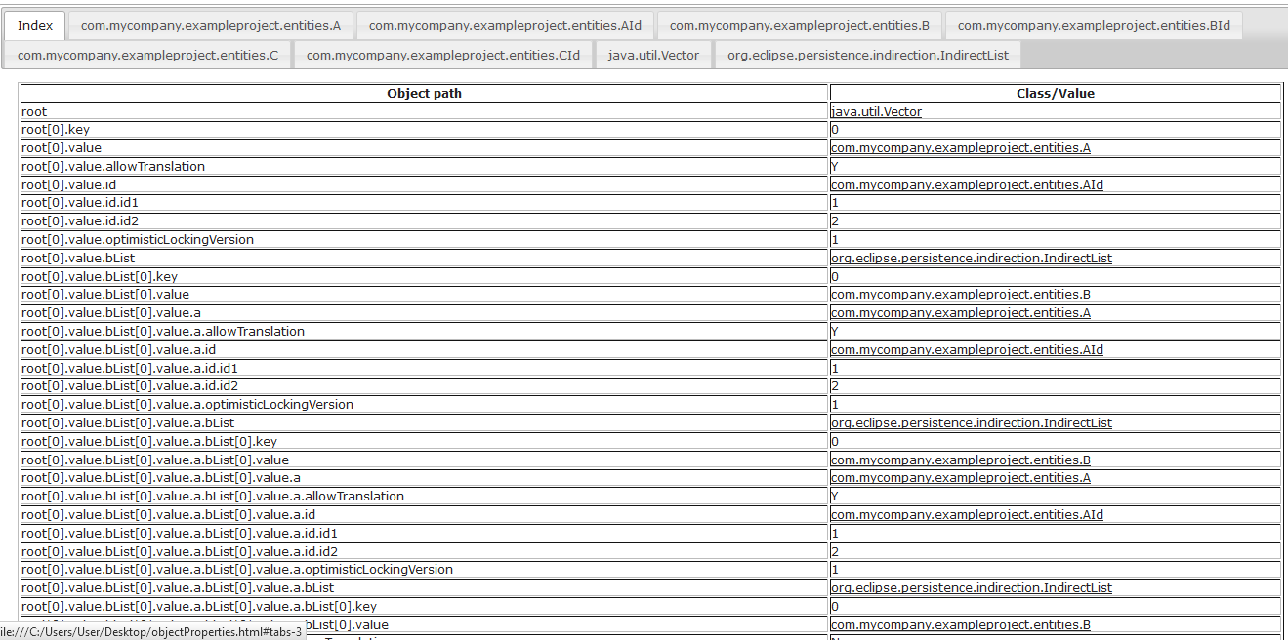

Mientras que el resto de pestañas contienen los datos de objetos de una clase concreta.

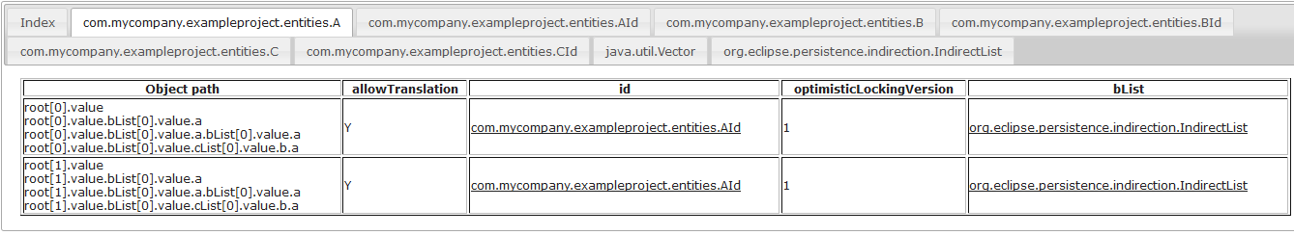

Ejemplo de uso:

Ejecutar desde eclipse alguna aplicación Java con eclipse en modo debug y hacer que se pare en algún breakpoint. Para inspeccionar algún objeto dentro del ámbito del breakpoint basta con abrir la vista Display y realizar la llamada al método Utilities.printObject. Llamarlo poniendo los valores de entrada deseados, por ejemplo:

Utilities.printObject(variableObjetoAInspeccionar, 10, "C:/Users/User/Desktop/objectProperties.html");

Una vez escrito lo anterior en la vista de Display, marcar toda la línea y se pulsar botón derecho y Ejecutar y ya está. El resultado se grabará en el fichero indicado o se mostrará en la ventana Display un error si se produjese alguno.